我愛高雄市作：張家禎
我愛高雄市，高雄市是我讀書、上學、上課的好地方。
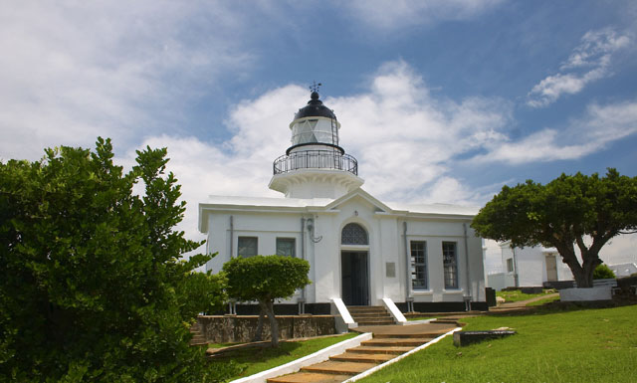
高雄市是個充滿歡笑的地方，更是多人居住的地方。而且高雄市有很多地方都非常有特色，例如：西子灣、柴山、旗津，西子灣有 著非常多的海鷗和美麗的景觀，還有向花朵般的海浪；柴山是個非常好的觀光景點，而且爬山也是一件非常健康的是喔！旗津也是一個非常好的觀光景點呢！旗津有些地方很好玩，像貝殼館和腳踏車步道，都是個非常好的地方；還有二十五淑女洞，這個故事是在講：很久以前在旗津有很多少女，她們要到台灣打工賺錢，所以每天都要很早出門去坐小渡輪，因為怕會被扣薪，所以規定只能戴二十人可是，它們卻戴了五十人，中途船沉了，大家都以為只有二十多個少女，所以只救起二十多個人，沒想到還有二十五個，沒有救起來，隔天才發現，所以，那二十五個少女就這樣死亡了。這就是二十五淑女洞的由來。
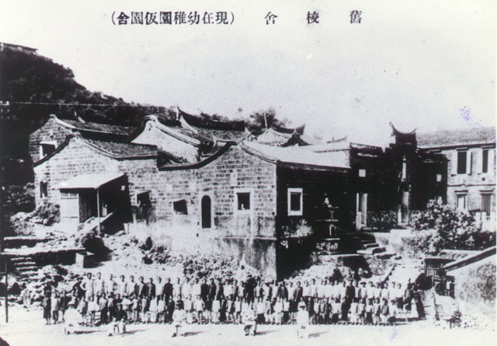
高雄市帶給我很多知識所以，我愛高雄市，也謝謝高雄市。



